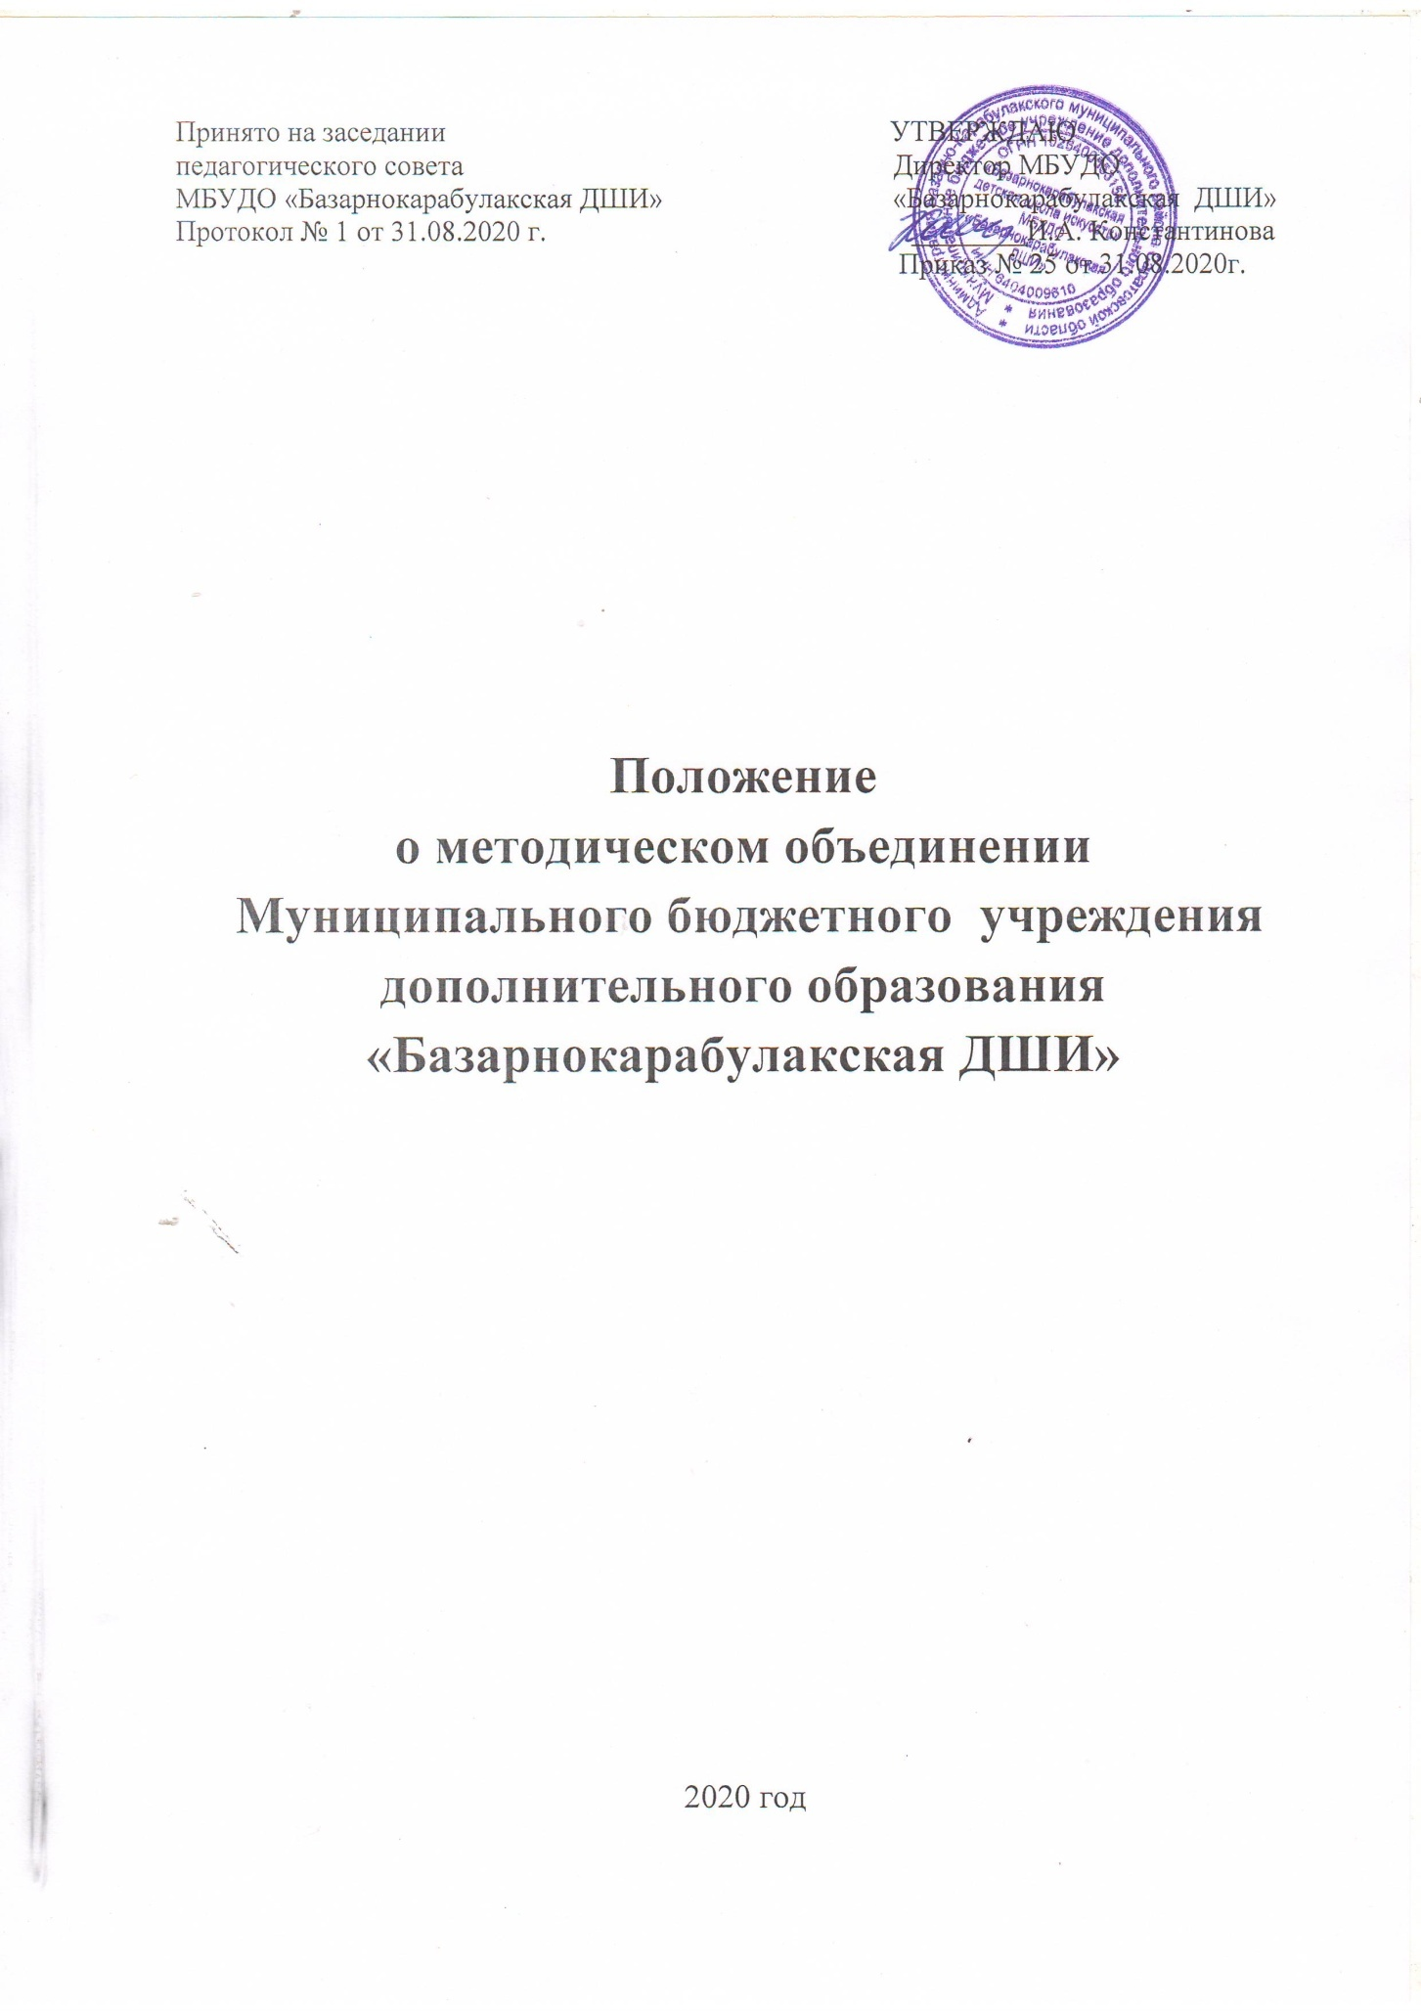

1. Общие положения
Методическое объединение является основным структурным подразделением методической службы МБУДО «Базарнокарабулакская ДШИ», осуществляющим проведение учебно-воспитательной, методической и внеклассной работы по одному или нескольким родственным учебным предметам.
Методическое объединение организуется при наличии не менее трех преподавателей по одному предмету или по одной образовательной области.
Количество методических объединений и их численность определяются, исходя из необходимости комплексного решения поставленных перед ДШИ задач, и устанавливаются приказом директора.
Преподаватели, входящие в состав методического объединения, осуществляют подготовку обучающихся по предметам соответствующей образовательной области.
Методические объединения непосредственно подчиняются заместителю директора. Методические объединения в своей деятельности руководствуются Уставом и локальными правовыми актами ДШИ, приказами и распоряжениями директора.
Учебно-воспитательную и методическую работу методические объединения осуществляют на основе настоящего Положения, приказов директора.
2. Задачи и направления деятельности методического объединения
Методическое объединение как структурное подразделение создается для решения определенной части задач, возложенных на ДШИ:
- удовлетворение потребностей обучающихся в интеллектуальном, культурном и нравственном развитии;
- организация и проведение на высоком профессиональном уровне учебно - воспитательной и методической работы по одной или нескольким родственным дисциплинам;
- совершенствование методики проведения различных видов занятий и их учебно - методического и материально-технического обеспечения;
- повышение педагогической квалификации преподавателей.
3. Основные формы работы в методическом объединении:
- круглые столы, совещания и семинары по учебно-методическим вопросам, творческие отчеты преподавателей и т.п.;
- заседания методических объединений по вопросам методики обучения и воспитания обучающихся;
- открытые занятия и внеклассные мероприятия по предмету;
- лекции, доклады, сообщения и дискуссии по методике обучения и воспитания по вопросам общей педагогики и психологии;
- изучение и реализация в учебно-воспитательном процессе требований руководящих документов, передового педагогического опыта;
- проведение методических недель;
- взаимопосещение занятий;
- контроль за качеством проведения занятий.
4. Основные направления деятельности методического объединения:
- анализ результатов образовательной деятельности по предметам;
- участие в разработке вариативной части учебных планов, внесение изменений в требования к минимальному объему и содержанию учебных предметов;
- подготовка и обсуждение рукописей учебно-методических пособий и дидактических
материалов по предметам;
- проведение открытых занятий и открытых внеклассных мероприятий по предметам;
- подготовка и обсуждение докладов по вопросам методики преподавания учебных предметов, повышения квалификации преподавателей;
- обсуждение календарно-тематических и репертуарных планов;
- обсуждение методики проведения отдельных видов учебных дисциплин и содержания дидактических материалов к ним;
- взаимные посещения занятий как внутри методического объединения, так и между преподавателями различных методических объединений с целью обмена опытом и совершенствования методики преподавания учебных предметов;
- выбор и организация работы наставников с молодыми специалистами и малоопытными преподавателями;
5. Работа методических объединений
Возглавляет методическое объединение председатель, назначаемый директором ДШИ из числа наиболее опытных педагогов по согласованию с членами методического объединения.
Работа методического объединения проводится в соответствии с планом работы на текущий учебный год. План составляется председателем методического объединения, рассматривается на заседании методического объединения, согласовывается с заместителем директора и утверждается директором ДШИ.
Заседания методического объединения проводятся не реже одного раза в четверть. О времени и месте проведения заседания председатель методического объединения обязан поставить в известность заместителя директора ДШИ. По каждому из обсуждаемых на заседании вопросов принимаются рекомендации, которые фиксируются в протоколах. Рекомендации подписываются председателем методического объединения.

6. Документация методического объединения
Для нормальной работы в методическом объединении должны быть следующие документы:
- Приказ об открытии МО.
- Приказ о назначении на должность председателя методического объединения.
- Положение о методическом объединении.
- Функциональные обязанности преподавателей МО.
- Анализ работы за прошедший год.
- Тема методической работы, её цель, направления и задачи на новый учебный год.
- План работы МО на текущий учебный год.
- Сведения о темах самообразования преподавателей МО.
- График проведения текущих контрольных работ
- Информация об учебных программах и их учебно-методическом обеспечении.
- Календарно-тематическое планирование по предмету, репертуарные планы.
- Протоколы заседаний МО.

7. Права методического объединения
Методическое объединение имеет право:
- выдвигать предложения об улучшении учебного процесса в ДШИ;
- ставить вопрос о публикации материалов о передовом педагогическом опыте, накопленном в методическом объединении;
- ставить вопрос перед администрацией ДШИ о поощрении преподавателей методического объединения;
- обращаться за консультациями по проблемам учебной деятельности и воспитания обучающихся к заместителям директора ДШИ;
8. Контроль за деятельностью методического объединения
Контроль за деятельностью методических объединений осуществляется директором ДШИ, его заместителями по учебно-воспитательной работе в соответствии с планами методической работы ДШИ и внутришкольного контроля, утверждаемыми директором.

Принято на заседании УТВЕРЖДАЮ
педагогического совета Директор МБУДО
МБУДО «Базарнокарабулакская ДШИ» «Базарнокарабулакская ДШИ»
Протокол № 1 от 31.08.2020 г. ________И.А. Константинова
Приказ № 25 от 31.08.2020г.

Положение
о методическом объединении
Муниципального бюджетного учреждения дополнительного образования
«Базарнокарабулакская ДШИ»

2020 год

